Åpning av teamshoppen.
Benytt anledningen til å kjøp klubbdrakt, hettegenser og/eller
t-skjorte.
Klar til NM/LM, kjøp evt julegaver.

Vi åpner igjen nettbutikken til klubben slik at alle kan kjøpe seg klubbdrakt og annen kolleksjon.
Nettbutikken er kun åpen i 2 uker, frem til 22/9-2019 og vil da ha forventet levering i uke 44.
Vi åpner ikke for kjøp flere ganger i år, så benytt anledningen til å handle inn til julegaver og lignende.
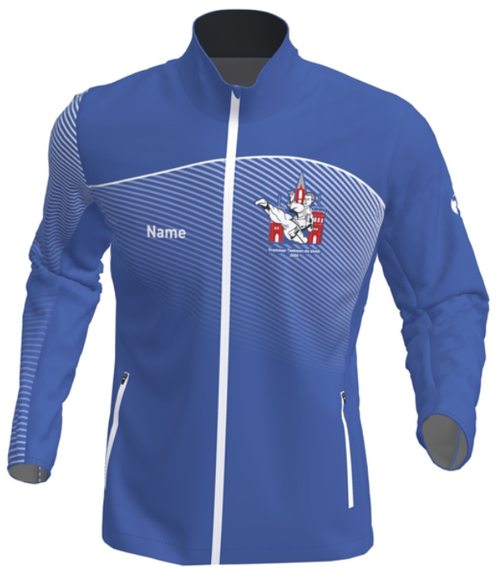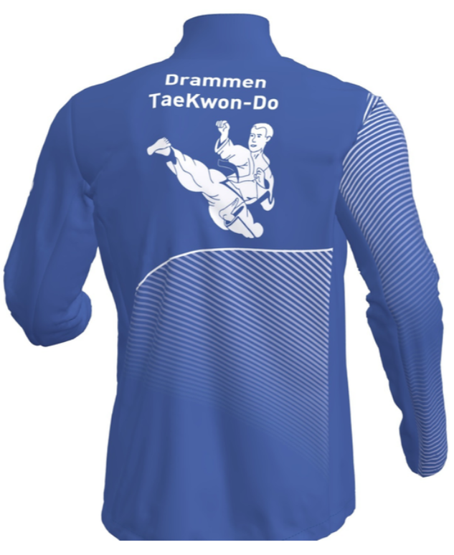

GÅ INN PÅ NETTSIDEN VÅR
DRAMMEN.NTKD.NO

FØLG INSTRUKSJONEN DER FOR Å KOMME INN PÅ NETTBUTIKKEN.
HILSEN STYRET

